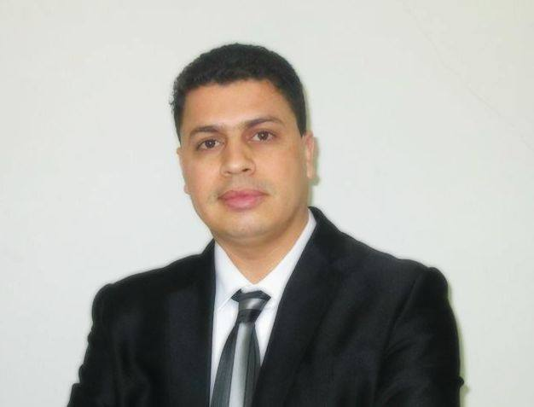
Faicel Azaza
Adresse :Société CBS de Formation et d’accompagnement,
rue Etabriz cité des jeunes Gafsa 2133
Téléphone portable : 54334936 / 97957505
E-mail : faicelazaza@gmail.com

Domaines des compétences :
Softskills, techniques de communication, Education Financière, Management des projets, accompagnement des entreprises, leadership, Marketing, coaching individuel et associatif, développement des Business Model Canvas et Business plan, développement des Bilans des compétences, Gestion administratif, Gestion du conflit, Approche participative…
Expériences Professionnelles :
- Du 02 au 06 Décembre 2019 : formateur des formateurs en Soft-Skills au profit des conseillers d’orientation de l’espace entreprendre GAFSA.
- Du 15 avril au 04 Mai 2019 : accompagnateur des nouvelles communes pour la mise en place des plans de développement locaux avec BIT et la Ministère des affaires locales et de l’environnement.
- Du 15 Octobre 2017 – 31 Octobre 2019 : Coach en Soft skills (développement personnel) avec BIT-Suisse (Bureau International de Travail) en partenariat avec ANETI-Tunisie .
- Mars 2017-Mars 2018 : Ambassadeur du Souk Attanmia et accompagnateur des futures entrepreneurs au sein du programme Souk Attanmia avec la BAD (Banque Africaine de Développement)
- Du 01 /01/2017 jusqu’à aujourd’hui : Chef d’entreprise CBS de formation et d’accompagnement sis à GAFSA, cité des jeunes.
- Du 16 octobre au 05 novembre 2016 : consultant avec Mercy Corps pour l’évaluation des formateurs en Education Financière.
- 06/10/2016 : Coach et conseiller des porteurs des idées des projets au salon Start up Expo
- Juin 2016 : président de jury pour des Soutenances PFE à ISET GAFSA
- Du 29 avril au 01 mai 2016 : accompagnateur des ateliers de montage de projets au sein du forum jeunesse international à GAFSA
- Du 05 au 10 mars 2016 : consultant avec Mercy Corps pour l’évaluation des formateurs en Education Financière.
- 01 juillet 2015-31 jan 2016 : responsable de suivi des subventions avec Mercy Corps Tunisie
- 09 sep 2013- 30 juin 2015 : Agent de projet « Tounes Tekhdem » avec Mercy Corps
- 1/4/2009 -01/01/2012poste directeur à l’institut César de formation professionnelle et touristique.
- Membre de jury aux ateliers « Idéation Camp » avec EFE et Intel
- Depuis 10/10/2014 : consultant et formateur en diagnostic territorial et management des projets dans le secteur de développement
- Formateur en planification et management des projets avec DAI.
- Depuis décembre 2013 : Formateur en Education financière avec Mercy Corps
- Depuis Mai 2013 Formateur accompagnateur en TRE, SoftSkills, leadership, communication et Orientation professionnelle avec GIZ
- Formateur en Gestion des conflits avec DAI et PNUD (projet BASTA)
- Octobre 2006 –juin 2013 enseignement secondaire en privé
- 3 mois d’enseignement secondaire suppléance
Etudes et Formations :
- Du 15 au 22 Mars 2019 : Formation des facilitateurs accompagnateurs des nouvelles communes dans l’élaboration de leurs plans de développement
- Coach facilitateur certifié é par le BIT / OIT

- 21,22 et 23 Février 2018 : Formation : soutien de l’entrepreneur pré et post création : Programme SOUK ATTANMIA avec la BAD ( Banque Africaine de développement)
- Du 02 au 06 Octobre 2017 : Formation des Coachs en Softskills : BIT (Genève Suisse) et CIF (Turin Italie)
Coach accrédité par le BIT en Softskills
- Du 26 au 29 septembre 2016 : FDF des experts coachs en entrepreneuriat : BMC et BP au sein du projet Thniti by QFF et CONECT
Coach en accompagnement des entrepreneurs
- Du 30 mars au 02 avril 2016: FDF accompagnateurs des associations avec LAB’ESS et IFT
- Février 2016 : formation des facilitateurs : cadre légal des autorités locales avec Observatoire Chahed
- Février 2015 : FDF en Micro-Mentor Tunisie
- Octobre 2014 : formation en management des projets dans le développement international
Certifié en PMD Pro 1
- Juin-juillet 2013 : participation à la formation des formateurs en Education financière
Formateur certifié par MERCY CORPS
- Avril-Mai 2013 : participation à la formation des formateurs Accompagnateurs des demandeurs d’emploi
Formateur accompagnateur certifié par GIZ
- 15/07/2009 jusqu’à 15/08/2009 : formation en Gestion des entreprises
Attestation de formation
- Septembre 2006 : diplôme universitaire
Diplôme DUT en informatique (ingénieur adjoint)
- Juin 2003 : baccalauréat Mathématiques au lycée secondaire 9 avril Moularès.

Expériences extra-professionnelles :
- Responsable formation et développement avec l’association AJA Sened Gafsa
- Membre de l’UTICA (Gafsa), chambre de la formation professionnelle
- Secrétaire général de l’association : Jeunes Gafsa pour le Développement
Compétences Informatiques :
- Système d’exploitation : linux, Windows 95, 98, 2000, XP, VISTA, 7, DOS
- Langages : PASCAL, C, C++, VB, SQL, HTML, PHP
- Environnement : BORLAND C++, Macro media studio, Microsoft Access, Flash Mx, Dreamweaver, Easy PHP, Photoshop, AMC Designer
- SGBD : ACCES, MYSQL
- Méthodologie de conception : UML et Merise

Compétences Linguistiques :
Langues | Lue | Ecrite | Parlée
Arabe | Maternelle | Maternelle | Maternelle
Française | Excellente | Excellente | Très bien
Anglaise | Très bien | Très bien | Très bien

Centre d’intérêts et loisirs :
- Aimer travailler en équipe
- Aimer diriger
- Permis de conduire (A1-B-H)
- Lecture, écriture des pensées, Internet, voyages et sport
- Bien-être des animaux
- Droits civiques et action sociale
- Formation
- Droits de l'homme
- Lutte contre la pauvreté
- Sciences et technologie
- Titulaire du Prix Nobel de la paix
- Citation : « Aide toi et le ciel t’aidera »
- Ma propre citation : « Faire réussir quelqu’un c’est réussir soi-même »
- Auteur du livre : Tout est psychique (booster votre potentiel) : en cours

